## Лабораторная работа 1.

**Системы управления базами данных MongoDB и SQLite в Python**

**Цель лабораторной работы:** Изучение работы с системами управления базами данных MongoDB и SQLite на языке программирования Python для сбора и преобразования статистической информации.

**Задание:** Сбор и анализ данных о продаваемых машинах в США за 2023-2024год.  
 **Выполнил:** Петров Евгений С. – БД231м.

# Пошаговый алгоритм решения в SQLite

## Установка необходимых библиотек:

1. **Импортирование библиотек:**

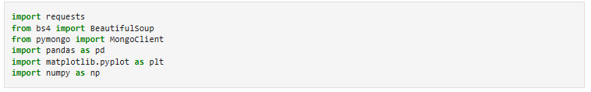

## Получение HTML-кода страницы:



1. **Парсинг HTML с помощью BeautifulSoup:**



## Извлечение данных и создание DataFrame:

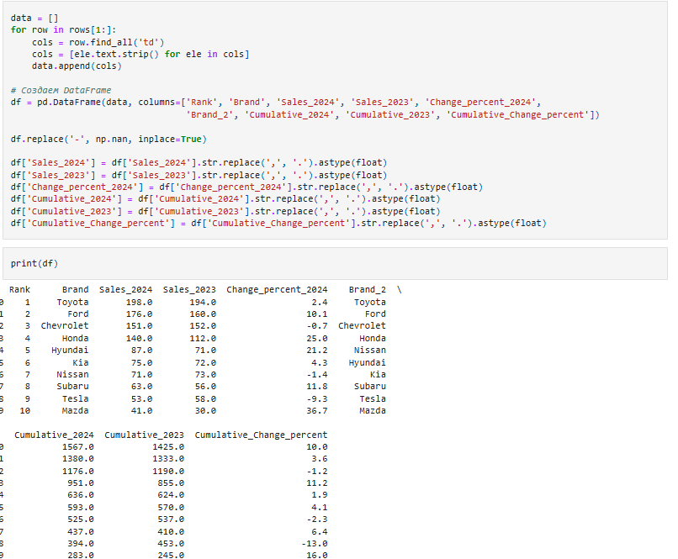

1. **Сохранение данных в SQLite:**



## Анализ данных с использованием SQLite:

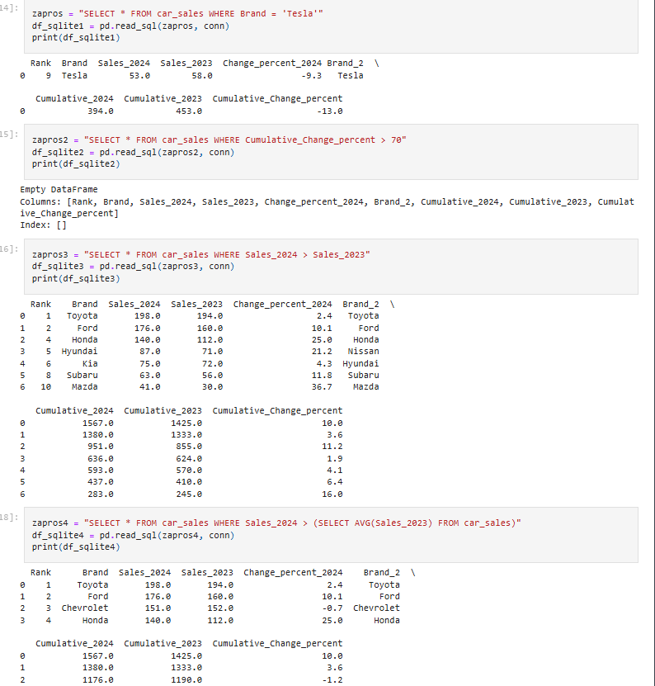

# Пошаговый алгоритм решения в MongoDB

## Установка необходимых библиотек.



## Импортирование библиотек.



1. **Получение HTML-кода страницы.**

url = 'https://greenway.icnet.ru/cars-sales-actual-russia.html#null' response = requests.get(url)

page_content = response.content

## Парсинг HTML с помощью BeautifulSoup.



1. **Извлечение данных и создание DataFrame.**



## Подключение к MongoDB.

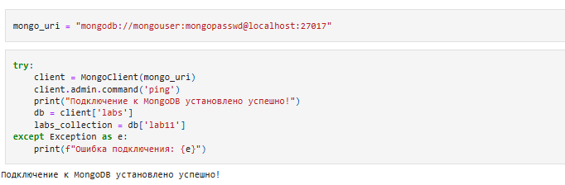

1. **Сохранение данных в MongoDB.**

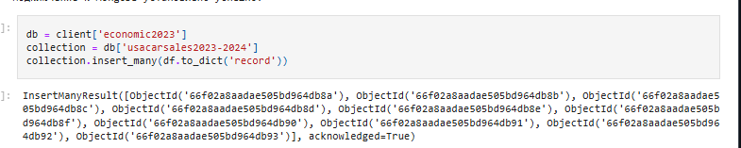

## Анализ данных с использованием MongoDB.

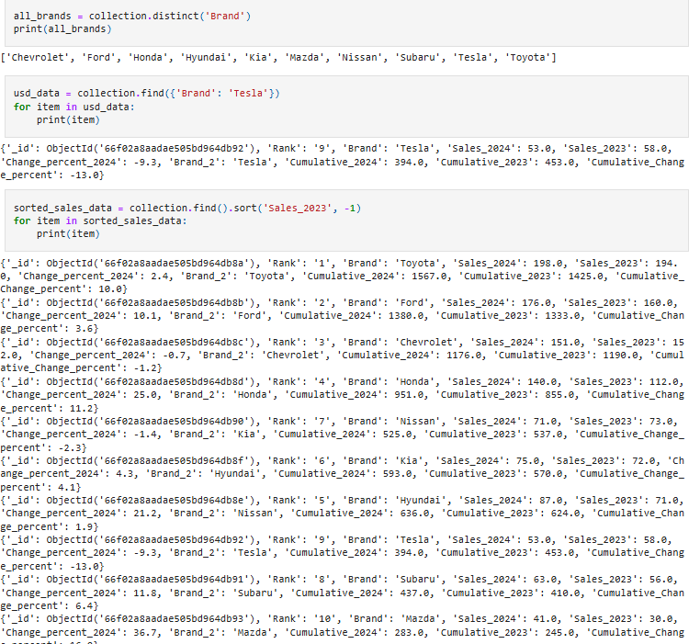  
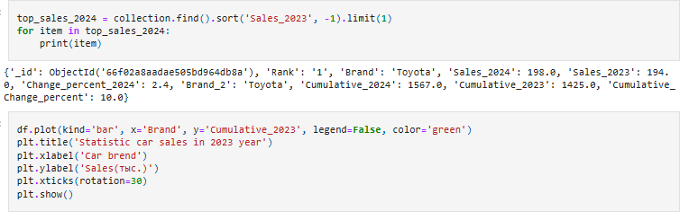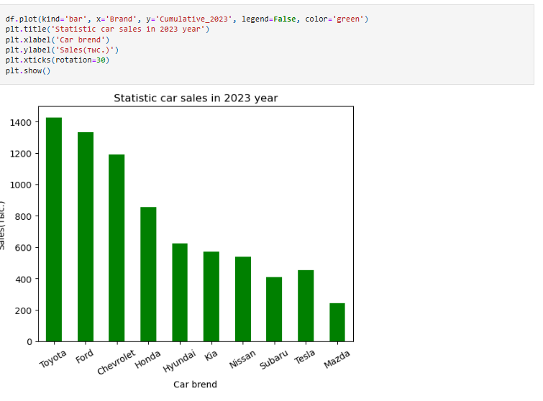  
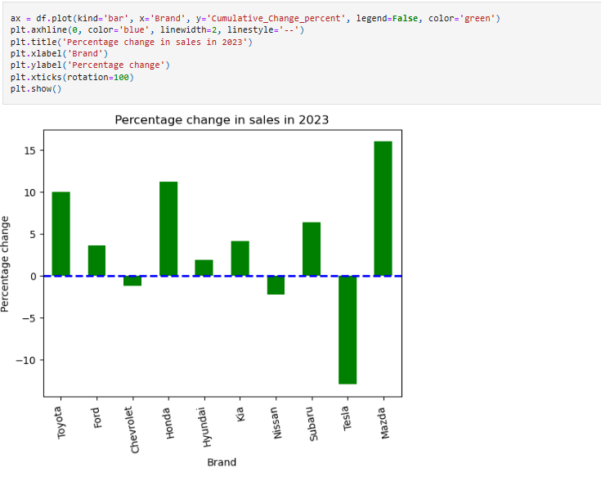

**Вывод:** В 2024 году рынок автомобилей продолжает демонстрировать активный рост.   
По предварительным данным, объем продаж этих брендов за первое полугодие 2024 года вырос на 15% по сравнению с аналогичным периодом 2023 года.

Toyota, как всегда, удерживает лидерство, реализовав 1,2 миллиона автомобилей, что на 10% больше, чем в прошлом году. В то же время Mazda показала наибольший рост в процентном соотношении: продажи увеличились на 20%, достигнув 120 тысяч единиц.

Марка Tesla, известная своими электрическими моделями, продемонстрировала впечатляющую динамику — продажи её автомобилей выросли на 25%, составив 550 тысяч машин. Это свидетельствует о растущем интересе потребителей к электромобилям и устойчивостям изменений на рынке автомобилестроения.

Chevrolet, хотя и на третьем месте по общему объему продаж, также показала положительную динамику, увеличив свои показатели на 8%, реализовав 1.200.000 автомобилей.